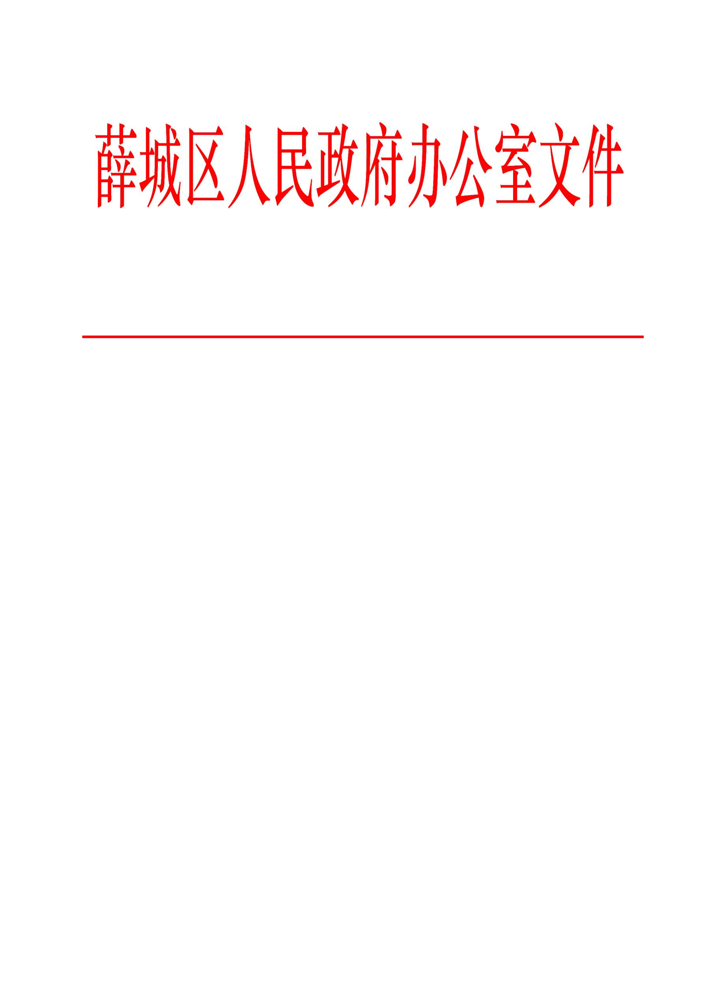

薛政办发〔2024〕2号

薛城区人民政府办公室

关于进一步规范提升政府系统运转效能的

通 知

各镇政府、街道办事处，区政府各部门、各企事业单位：

为了进一步加强和改进政府系统作风建设，全面提升行政效能，根据《薛城区人民政府工作规则》等规定，经区政府同意，现将有关事项通知如下：

一、规范公文运转

（一）严把公文内容

1、公文体例格式应符合《党政机关公文处理条例》《山东省〈党政机关公文处理条例〉实施办法》要求，文种正确、格式规范、文风朴实、主题突出，遣词用句准确，用语符合语法，坚决杜绝逻辑混乱、语言繁杂。

2、公文起草应符合党和国家大政方针，符合国家法律、法规及其他有关规定，符合区委、区政府工作要求。规范性文件由拟办单位报至区司法局进行合法性审查，材料不齐或不符合要求的，不予受理。一般性文件由拟办单位自行组织初审。

（二）严格办文程序

报送区政府或区政府办公室运转的公文，应注意以下事项：

1、以区政府或区政府办公室名义发文的，由主办单位拟文件初稿，经本单位主要负责同志审核，报区政府分管领导同意后，送交区政府调查研究中心办理；发文内容涉及其他单位职权范围的事项，主办单位应主动与有关单位协商会签，协办单位要积极配合；区政府办公室对收到的各类拟制发文稿严格把关，对不按程序报送或不符合行文规则、格式不规范的，一律退回报文单位。其他报送区政府的公文，按程序送交区政府办公室机要室办理。

2、各单位要准确使用各种公文文种，特别是要严格区分“请示”和“报告”两类公文，严格按照《薛城区人民政府办公室关于进一步规范请示类公文报送工作的通知》要求报送。对不符合规定、格式不规范、语言表述混乱的请示文件，区政府办公室机要室将按程序予以退办。

二、严肃会风会纪

（一）严控会议数量

1、严格清理、减少各类会议活动，可开可不开的会议坚决不开，可以合并召开的会议不单独召开。可以文件形式布置的工作、以电话等形式解决的问题，不专门召开会议进行部署，坚决反对以会议落实会议。

2、建立会议审批制度，区政府部门主办并以区政府名义召开的全区性会议，原则上每年不超过1次，要在年初制定会议计划，报送区政府办公室审核，经确认后方可召开。办会单位要在会前将会议主题、议程、形式、参会人员范围、出席领导等内容，以活动审批单形式，按党政序列报区政府办公室审批，严禁承办单位直接向领导同志个人报送审批单。因紧急情况确需召开的，需报区政府主要领导批准。

（二）严控会议规模

最大限度压缩以区政府名义召开的会议，减少区级领导出席会议的人数，控制镇街和区政府部门主要负责同志参加的会议。区政府部门召开的一般性工作会议，只安排与会议内容密切相关的部门参加，不随意扩大规模，不得邀请区级领导参加，区政府办公室不代发会议通知。

（三）严格会议时间

1、合理控制会议议程和时间，提高会议效率和质量，原则上只安排一位领导同志作主题讲话。除法定程序要求和特殊需要外，会议时间控制在90分钟以内，领导讲话一般不超过40分钟，对需要安排汇报、交流、讨论的会议，发言单位原则上控制在3个以内，每人汇报、交流发言一般不超过10分钟。

2、收听收看全国、全省、全市电视电话会议，如能接续召开全区会议作出部署，应尽量接续召开。提倡开现场办公会、专题协调会，注重解决实际问题，确保取得实效。

（四）严肃会议纪律

1、以区政府名义召开的会议，实行会前调度名单、会中实名对牌（表）入座、会后统计归档制度。严禁与会人员缺席、迟到、早退、替会，确因特殊原因不能按时参加的，必须按规定请假，经区政府相关领导批准后，方可委派其他人员参加会议。会议期间自觉关闭手机等通讯工具（或调整为振动、静音），不得处理与会议无关事项，严禁交头接耳、打瞌睡、来回走动或随意进出。

2、参会人员严格遵守各项保密规定，妥善保管会议材料。参加涉密会议未经许可不得对会议内容录音录像，不得将会议材料带离会场，因工作需要使用涉密文件或材料的，必须按保密规定登记借阅、及时退还。参会人员未经允许不得发布会议有关内容。

（五）严格活动审批

上级领导来薛活动需邀请区政府主要领导参加，或来薛领导为正县级以上领导干部，需提前向区政府综合室报备，并报经区政府分管领导同意后，向区政府主要领导汇报。上级领导来薛活动需邀请区政府分管领导参加的，需向区政府分管领导汇报，并向区政府办公室报备。

三、提高督查实效

（一）承办工作及时高效。各单位接到领导批示件、公文转办单或区政府电话交办等办理任务后，要高度重视，及时办理，在规定期限内完成交办任务，并反馈办理情况。反馈结果无特殊情况的，要以书面形式，经单位主要负责同志签字，加盖本单位公章。在办理过程中，主办和协办单位之间要加强协商沟通。如遇到自身无法解决的问题或不能按期完成时，要及时向区政府报告，说明情况，以免贻误工作，对办理不及时造成工作被动的，由接办单位承担责任。

（二）协办工作积极配合。对需要多个单位共同办理的事项，主办单位要深入分析，明确规定办理程序、相关单位办理时限及责任，及时提出拟办意见。协办单位要按照主办单位提出的办理意见和要求，积极配合有关协办事项的办理。对符合法律法规和政策要求的事项，按规定时限给予办理，并向主办单位回复办理结果；对法律法规没有明确规定的事项，应结合实际向主办单位提出积极可行的合理建议；对协办单位不同意协商达不成共识时，由主办单位报区政府决定。

四、严格信息报送

（一）明确报送标准。凡满足以下条件的紧急信息必须按要求及时报送。达到《中华人民共和国突发事件应对法》和省市突发事件总体应急预案报送标准，涉及到性质严重、重大群体性事件、人员身份特殊，涉及敏感时间、敏感地点、敏感人员，正在发生可能演变成重大事故以及可能引发重大群体性事件的偶发事件，涉薛互联网热点事件以及上级调度的必报。

（二）明确报送时限。紧急事件发生后，要严格按照15分钟内电话报告（0632—4412268）、40分钟内以书面形式向区政府值班室报告情况，并确保与报送区委办公室、区应急管理局等部门的信息同步，严禁出现迟报、漏报、谎报、瞒报等问题。报送信息内容要尽可能全面，一般包括时间、地点、信息来源、事件起因和性质、基本过程、已造成后果、影响范围、事件发展趋势、处置情况、采取的措施、下步工作建议等。

（三）压实报送责任。各镇街党政办公室和区直各部门（单位）办公室是向区委、区政府紧急信息报送的责任主体，主要负责同志是落实请示报告制度的第一责任人，对紧急信息报送工作负总责。各级各部门办公室分管负责同志是紧急信息报送工作的直接责任人。实行紧急信息报送责任追究和通报制度，对渎职造成重大影响和严重后果的依规严肃追责问责。

五、持续转变作风

（一）主动担当作为。牢固树立系统观念、大局意识，围绕全区中心工作，加强前瞻性思考、战略性布局、整体性推进。对区委、区政府安排部署的任务，牢固树立效率意识，说干就干、马上就办、办就办好。大力发扬“钉钉子”精神，一个问题一个问题解决，一项工作一项工作推进，持续追踪，闭环管理，落到实处。坚持事事高标准、时时严要求，推动各项工作提档升级、优质高效，确保完成全年各项目标。

（二）严格请假制度。严格落实领导干部请销假制度，各镇街、区政府各部门、各企事业单位主要负责同志离薛外出，均需请销假并报备。政府部门主要负责同志外出，需经区政府分管领导同意后，报区长批准；各镇街镇长（主任）外出，需向区长请假；履行请假手续后，请假单报区政府办公室报备。请假期满后，应在1个工作日内，以电话或其他方式向批准外出的领导和备案部门销假。

（三）严守纪律规矩。认真执行民主集中制，抓好“三重一大”事项决策制度落实，进一步规范决策行为，防范决策风险，推进科学、民主、规范决策。严格执行重大事项请示报告制度，重大事项、突发性问题等事项按要求第一时间向区委、区政府汇报。严格执行领导干部廉洁从政各项规定，进一步加强党风廉政建设，营造风清气正的政治生态。

薛城区人民政府办公室

2024年3月21日

（此件公开发布）

薛城区人民政府办公室 2024年3月21日印发